2022届北海市高三第一次模拟考试
文科综合
一、选择题
从全球来看，世界顶级城市群大多分布在湾区。美国的旧金山湾区、纽约湾区，日本的东京湾区和我国的粤港澳大湾区并称为世界四大湾区。下图示意世界四大湾区基本数据比较。据此完成下面小题。
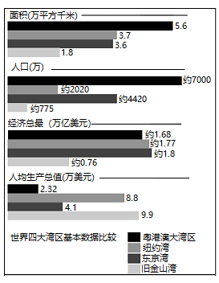
1. 湾区从出现到形成大致要经过四个阶段，依次是（ ）
A. 港口经济—创新经济—工业经济—服务经济 B. 工业经济—港口经济—创新经济—服务经济
C. 工业经济—港口经济—服务经济—创新经济 D. 港口经济—工业经济—服务经济—创新经济
2. 世界四大湾区中，以科技领先的是（ ）
A. 东京湾区 B. 纽约湾区 C. 旧金山湾区 D. 粤港澳大湾区
3. 我国粤港澳大湾区在人口、面积上均为四大湾区之首，但经济总量上却屈居第三。下列措施有利于提高其综合竞争力的是（ ）
A. 鼓励人口迁入，提高城市化水平 B. 加强基础设施建设，加大行政调控
C. 加大科技投入，培育新型产业 D. 提高第二产业比重，优化产业结构
【答案】1. D 2. C 3. C
【1题详解】按照经济发展的一般顺序，湾区从出现到形成大致要经过（依靠地理位置优势发展经济的）港口经济（发展工业以便发展经济的）—工业经济—（工业转移后转型，升级发展成为服务业为主导的）服务经济—创新经济四个阶段。D正确，ABC错误。故选D。
【2题详解】旧金山湾区大学林立，高科技事业云集的硅谷就位于旧金山湾区，故四大湾区中，旧金山湾区以科技领先，C正确；东京湾区以产业闻名，A错误；纽约湾区以金融著称，B错误；粤港澳大湾区建设时间短，人均生产总值较低，还不是科技领先的地区，D错误。故选C。
【3题详解】加大科技投入，培育新型产业可以提高粤港澳大湾区的综合竞争力，C正确；鼓励人口迁人，会加大其城市压力，且该湾区城市化水平高，提高城市化水平对提高其城市综合竞争力效果不大，A错误；粤港澳大湾区有“一国两制”的制度优势，加大政府行政调控，在一定程度上不利于提高粤港澳地区的综合竞争力，B错误；优化产业结构应提高第三产业比重，D错误。故选C。
2022年北京一张家口冬奥会将在北京和张家口举行。张家口主要承办2022年冬奥会冬季两项、越野滑雪、跳台滑雪、北欧两项、自由式滑雪和单板滑雪等六类雪上项目。下图示意张家口市及周边地区示意图。据此完成下面小题。
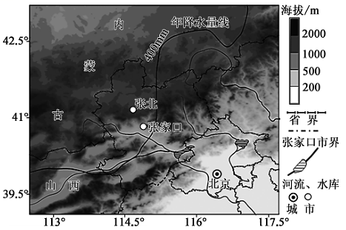
4. 与北京相比，张家口市承办雪上项目的优势有（ ）
①多低山丘陵，坡度适宜②雪期长，雪量大③纬度低，温度适宜④交通方便，基础设施完善
A. ①② B. ②③ C. ③④ D. ①④
5. 国家风光储输示范工程位于张家口市张北县，其为北京提供的绿色能源主要有（ ）
A 水电、风电 B. 风电、太阳能 C. 太阳能、核能 D. 核能、水电
6. 张家口冬奥会成功举办后，最受益的行业可能是（ ）
A. 金融业 B. 房地产业 C. 交通运输业 D. 旅游业
【答案】4. A 5. B 6. D
【4题详解】据图可知，与北京相比，张家口多低山丘陵，坡度适宜，且纬度较高，位于冬季风迎风坡，冬季降雪较多，雪期较长，适宜发展雪上项目，①②正确；③错误；与北京相比，张家口没有交通、基础设施方面的优势，④错误；综上，A正确，BCD错误；故选A。
【5题详解】据图可知，张北县位于400mm降水量线附近，降水量相对较小，流经的河流较少，不适合发展水电，A错误；多晴天，夏季日照时间长，太阳能资源丰富；靠近冬季风源地，风力资源丰富，可为北京提供的绿色能源主要有风电、太阳能，B正确；核电一般布局在经济发达，技术先进、人口密集而又缺乏常规能源的地方，张北县常规能源丰富，未布局核电站，CD错误；故选B。
【6题详解】冬奥会结束后，张家口市可以利用雪上项目的比赛场地和配套餐饮、交通等设施，大力发展旅游业；其他行业也会受益，但相较于旅游业受益程度较低，D正确，ABC错误；故选D。
江苏省拥有漫长的海岸线，多为淤泥质海岸，鲜有城市分布，一些临近海洋的城市距离海岸线基本都有几十千米远，形成了人口密度相对最低区域。下图为江苏省内人口密度相对最低区域分布示意图。据此完成下面小题。
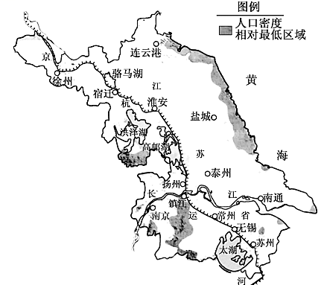
7. 江苏西南部有少部分人口密度相对最低区域，其形成的主导因素最可能是（ ）
A. 地形 B. 气候 C. 经济 D. 交通
8. 江苏滨海地区存在人口密度相对最低区域的主要原因是（ ）
①土地盐碱化严重②矿产资源匮乏③海运困难④地震灾害频繁
A. ①② B. ①③ C. ③④ D. ①④
【答案】7. A 8. B
【7题详解】江苏南部地区整体经济发达,但部分区域为山地,地形导致人口密度相对较低，A正确；气候差异不明显，不是人口密度低的原因，B错误；南部相对经济、交通都较发达，不是人口密度低的原因，C、D错误。故选A。
【8题详解】江苏黄海沿岸有大量被海水浸渍形成的滨海盐土，围垦以后土壤中残留大量盐分，盐碱地广布，不适宜耕作、居住，①正确；加之沿岸为淤泥质海岸，海运困难，导致人口密度相对较低，③正确。江苏全省矿产资源并不匮乏，这里地震也并不频繁，②④错误。故选B。
阿尔泰山脉位于我国新疆最北部，中高海拔地带气候湿润，降雪多于降雨，中山带（海拔1000〜3500m）有茂密的森林分布，高山带（海拔3500m以上）常年被积雪覆盖，低山带（海拔500〜1000m）多石质荒漠化景观。发源于阿尔泰山中段南坡的额尔齐斯河是新疆唯一的外流河。下图是额尔齐斯河部分河段位置示意图。据此完成下面小题。
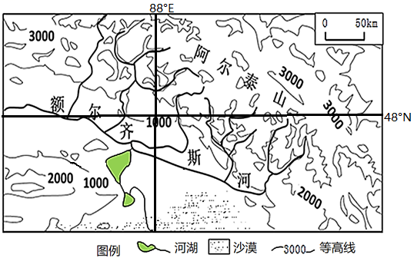
9. 阿尔泰山区南坡的水汽主要来自（ ）
A. 北冰洋 B. 大西洋 C. 印度洋 D. 太平洋
10. 导致图示地区低山带多石质荒漠化景观的主要原因是（ ）
①植被稀疏，土壤发育程度低②昼夜温差大，大风日多③额尔齐斯河水量少，流速慢④石灰石广布，易溶蚀
A. ①② B. ②③ C. ③④ D. ①④
11. 阿尔泰山脉中，中山带的森林类型主要是（ ）
A. 硬叶阔叶林 B. 落叶阔叶林 C. 针叶林 D. 针阔混交林
【答案】9. B 10. A 11. C
【9题详解】据图可知，阿拉山口阿尔泰山区南坡位于盛行西风的迎风坡，所以水汽主要来自大西洋，故B正确，北坡水汽主要来自北冰洋，由于山脉的阻挡，印度洋和太平洋的水汽很难进入，故ACD错。故选B。
【10题详解】低山带多石质荒漠化景观的主要原因是地处内陆山麓地区，气候干旱、植被稀疏﹑土壤发育程度低，太阳辐射强烈，温差大，风化作用强，且地质条件复杂﹐多地质活动，岩石破碎易风化，故①②正确，额尔齐斯河流速快，泥沙不易沉积，该地石灰石并不广布，故③④错，本题选A。
【11题详解】阿尔泰山脉位于新疆北部，山麓地带为荒漠带，中山带中海拔地区，盛行西风通过阿拉山口进入，受地形抬升影响，降水较为丰富，发育针叶林树种，故C正确。阿尔泰山脉纬度高，中海拔地区热量条件差，不能满足阔叶林生长，故ABD错。故选C。
二、非选择题
12. 阅读图文材料，完成下列要求。
富岗苹果，河北省内丘县特产，中国国家地理标志产品，以果实细脆津纯、清香蜜味、酸甜适口、易储耐藏享誉全国。1984年，位于太行山深处的内丘县岗底村（今富岗山庄根据“人均山地14亩，人均不足半分田”的现状及多年种植苹果的经验，将山地苹果种植作为脱贫致富的突破口。经过多年发展，富岗苹果种植区域扩大到内丘县太行山区的侯家庄、獐么、南赛等3个乡镇行政区域，这里成为富岗苹果地理标志产品地域保护范围。下图示意侯家庄乡、獐么乡、南赛乡及富岗山庄位置。
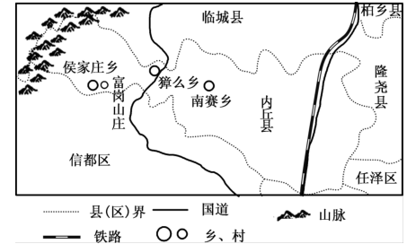
（1）分析富岗地区发展山地苹果种植的优势区位条件。
（2）说明富岗地区发展山地苹果种植的生态效益。
（3）简述侯家庄、獐么、南赛等成为富岗苹果地理标志产品地域保护范围对当地经济积极影响。
【答案】（1）位于温带季风气候,雨热同期;夏季日照时间长,多山区,昼夜温差大,有利于糖分积累;多山地,种植面积大;种植历史悠久,种植经验丰富;铁路、公路等经过,交通便利;国家政策支持;受地理标志产品地域保护,市场竟争力强。
（2）保持水土,涵养水源,减少水土流失;植被覆盖率提高,调节区域小气候;生态环境改善,生物多样性增加。
（3）有利于保持和提升富岗苹果的品质和产品知名度;有利于推进富岗苹果的规模化.标准化、品牌化和市场化建设:有利于提高当地居民收入,促进区域产业经济发展;有利于规范和保障富岗苹果的市场秩序。
13. 阅读图文资料，完成下列要求。
坦噶尼喀湖位于东非大裂谷区的西部裂谷部分，属于断层湖，是非洲第二大淡水湖。坦嘴尼喀湖湖面海拔774m，最深处位于其北部，深达1470m，低于海平面600m以下。流入坦噶尼喀湖的河流主要有马拉加拉西河、鲁济济河、卡兰博河等，湖水唯一的出口是卢库加河，并且最终汇入刚果河，但目前已呈明显淤塞状态。流域内年降水量为820〜1600mm。坦噶尼喀湖周边和湖中的生物种类都相当的丰富，光鱼类就有300多种。下图为坦噶尼喀湖流域示意图。
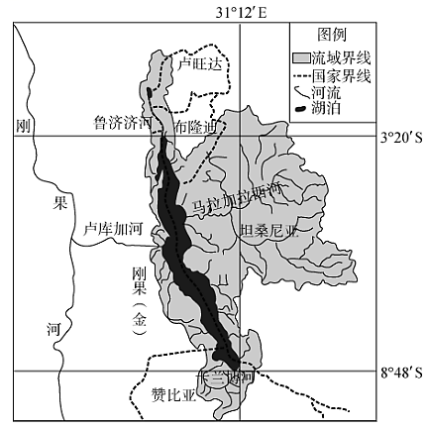
（1）指出坦噶尼喀湖的形态特征，并说明该湖的形成原因。
（2）推测坦噶尼喀湖流域地势的总体特点，并说明其对坦喝尼喀湖的影响。
（3）坦噶尼喀湖上鸟类众多，被人们称为鸟的王国。试说明主要原因。
（4）有科学家预测，坦噶尼喀湖将来会干涸。试说明其依据。
【答案】（1）呈带状,南北狭长（或长而狭窄）。地壳断裂下陷,积水成湖。
（2）东高西低。湖泊东部流域面积大,河流西流入湖,带来丰富水量；西部流域面积狭小,只有一条大河流出，带走盐类物质，降低水中盐度。
（3）湖泊面积大，为鸟类提供广阔的柄息地；鱼类等生物资源丰富，食物来源广且充足；人烟稀少，人为干扰少；位于低纬度地区，水热条件好。
（4）全球气候变暖,气温升高，蒸发量增大,导致湖泊面积萎缩；全球变暖,上游降水减少，入湖径流量减少；流域周边工农业发展，用水量增大，导致湖水补给量减少；毁林开垦导致水土流失加剧，河流携带大量泥沙入湖，导致湖泊淤积，逐渐干涸。
14. 阅读材料，回答问题。
仿古小镇——拈花湾禅意小镇位于江苏省无锡市太湖之滨，坐落于马山国家风景名胜区的山水之间（如左图所示），其所在的灵山景区是著名的佛教圣地。拈花湾禅意小镇规划面积超过100万m²,建设用地90万m²,其中建筑面积约35万m²,景观面积55万m²,水域面积20万m²,历经5年多的精心打造，整体建筑风格参考晚唐时期的风格，又融入了我国江南小镇特有的水乡特色，打造出了一种独有的建筑风格，是一个自然、人文、生活方式相融合的旅游度假胜地。该景区规划了“五谷”“一街”“一堂”的主体功能布局，并配以禅意的命名体系，形成以“五瓣佛莲”为原型的总平面（如右图所示）。
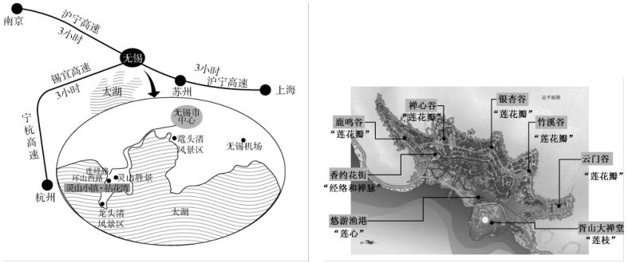
简述拈花湾禅意小镇发展的优势区位条件。
【答案】地处长三角城市群中心,客源市场广阔;基础设施完善,交通便利,通达度高;背山面湖,旅游资源品质高,集群效果好;佛教文化内涵深厚,建筑风格独特,旅游吸引力强;随着经济水平的提高,人们的旅游观念渐渐从大众观光游向休闲度假游转变,拈花湾禅意小镇符合了旅游的趋势;占地面积大,旅客接待能力强。
15. 阅读材料，回答问题。
生态城市、绿色城市的理念越来越深入人心。如今，许多园林、市政部门在铺设草坪时并不是在泥土上直接铺草皮，而是需要在泥土之上铺设一层沙子（如图所示）打底，然后再铺上绿色的草皮。
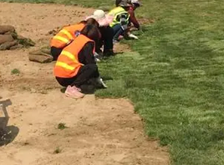
简述草皮铺设前先铺一层沙子的好处。
【答案】可有效减少﹑防止杂草的生长繁殖；可以增加土壤的透气性；养护洒水时可增强涵养水分,增加下渗的功能，提高成活率；避免暴雨天气时雨水直接对土层的淋蚀，减少泥水流出影响市容；有利于后期草皮的移动翻新。

